Программа «Веселые игрушки. От умения к мастерству».
Тема. «Игрушки из детских носочков» - 10час.

Занятие 3.

Как сделать игрушку из носков «Крокодил»
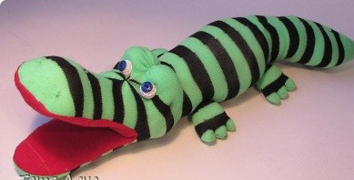
Задание 1. Раскроить и сшить пасть крокодила.
Задание 2. Сшить хвост крокодила.
Задание 3 . Набить синтепоном туловище.

Практическая работа.

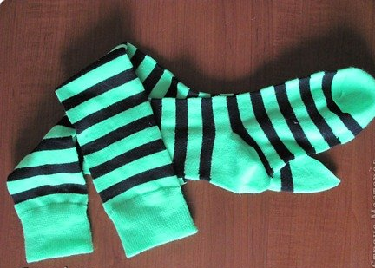

1. Сегодня нам нужны не носки, а гольфы.

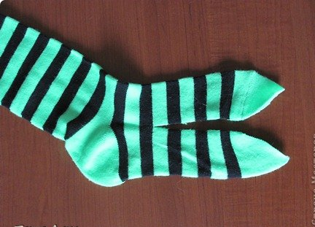

2. начнем работу с изготовления пасти крокодила. Разрезаем от носочка до пятки.

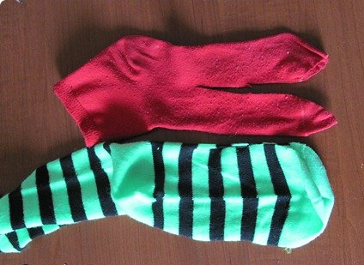

3. Теперь нам понадобится красный носок, разрезаем также, а потом разворачиваем пяткой вверх, как зеленый.

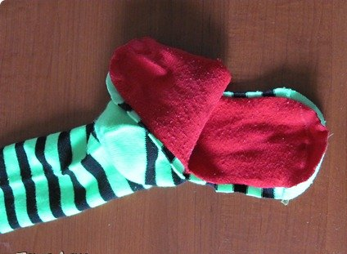

4. вложили – примерили.

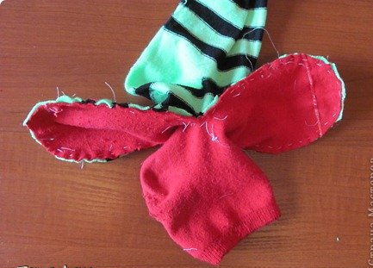

5. Дальше главное правильно вшить. Складываем лицевыми сторонами вовнутрь и сшиваем.

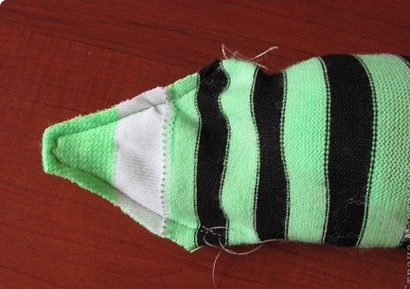

6. Сшиваем хвост, там, где резинка, прорезаем отверстие на брюшке и выворачиваем.
Не забыть пометить до сшивания, где будет отверстие.

7. Выворачиваем, набиваем голову. Сверху надо покруглее набить нос!!!
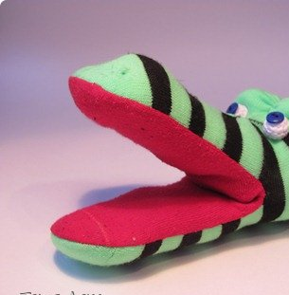
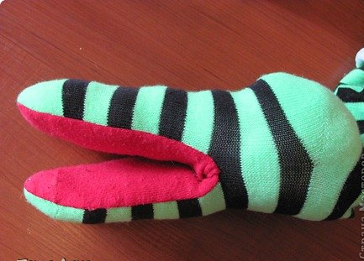

8. Набиваем туловище, создавая форму. Около хвоста не надо набивать туго, тогда крокодил сможет им махать из стороны в сторону.
